Materialblatt_MachineLearning_18 1 / 2

Erläuterungen zum Bilder-Tabu

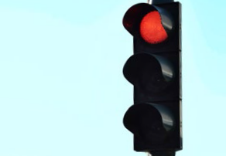
Spätestens bei der Nennung des letzten Hinweises ist es sehr gut möglich, dass „Ampel“ geraten wird.
Außerdem ist es wünschenswert, dass die Schüler*innen verstehen, dass sie nur deswegen den Begriff „Ampel“ nennen konnten, weil sie in ihrem Leben schon gelernt haben, was das ist. Eine Maschine muss das zunächst erst lernen.
Wenn niemand den Begriff erraten hat, so wird es aufgelöst. In beiden Fällen hat die Maschine folgendes
→ Muster gelernt: Schwarze Rechtecke mit einem Kreis oben heißen Ampeln.
Der Computer der Gruppe hat dieses Muster trainiert. Er hat dem Bild mit diesem Muster das → Label „Ampel“ zugeordnet.

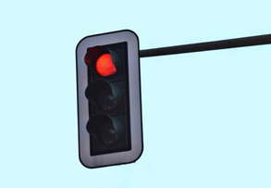
Obwohl hier das Wort „Vieleck“ statt Rechteck verwendet wird, wird auch hier spätestens beim letzten Hinweis die richtige Antwort „Ampel“ genannt werden.
Der Computer der Gruppe hat vorher gelernt, dass rote Kreise im oberen Bereich von schwarzen Rechtecken eine
„Ampel“ darstellen. Demnach war es ziemlich wahrscheinlich, dass das Gleiche auch für schwarze Vielecke gilt.

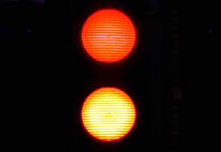
Nun wird der Computer darauf trainiert, dass auch rote und gelbe Kreise in einem schwarzen Bild eine „Ampel“ darstellen können.
Sollte bereits nach den ersten beiden Hinweisen jemand die Antwort „Ampel“ rufen, sollte dies auch schon positiv bestätigt werden. Die Erklärung dafür könnte lauten: Der Computer hat gerade erst mit dem Training von Bildern begonnen und kennt noch nichts anderes außer Ampeln. Daher hält er es für wahrscheinlich, dass alles, was irgendwie schwarz ist, eine „Ampel“ sein kann.
Hinweis: Bei einer so frühen Auflösung ist es trotzdem gut, die weitere Beschreibung kurz vollständig vorzulesen.

Materialblatt_MachineLearning_18 2 / 2

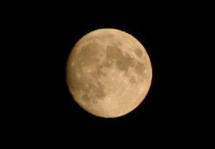
Mit den bisher trainierten → Trainingsdaten zu Ampeln ist es sehr wahrscheinlich, dass die Schüler*innen hierbei auch eine „Ampel“ in der Orange-Phase als Antwort nennen.
Auch eine Maschine, die sonst noch nichts anderes kennt, wird lediglich das ihr bekannte Merkmal von gelben Kreisen in schwarzen Bereichen erkennen und mit entsprechend hoher Wahrscheinlichkeit von einer Ampel ausgehen.
Falls doch jemand den Begriff „Mond“ erraten hat, dann ist es erneut wichtig zu betonen, dass sie nur deswegen den Begriff „Mond“ nennen konnten, weil sie in ihrem Leben schon gelernt haben, was das ist.
Die Maschine hat nun folgendes Muster gelernt: Schwarze Flächen mit einem gelben Kreis mit dunklen Flecken.
Der Computer der Gruppe hat dieses Muster trainiert. Er hat dem Bild mit diesem Muster das Label „Mond“ zugeordnet.

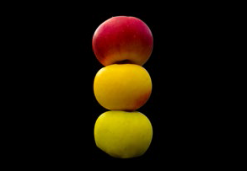
Bei diesem Bild ist es sehr unwahrscheinlich, dass die Schüler*innen erraten können, dass es sich hierbei um einen ampelfarbig aufgebauten Turm aus Äpfeln handelt.
Nach der Auflösung sollte deutlich werden, dass der Computer noch gar nicht wusste, wie sich die Beschreibung von Äpfeln anhört.
Doch nun hat die Maschine folgendes Muster gelernt: weiße Streifen und Punkte auf roten, grünen oder gelben Flächen. Außerdem gibt es im Bild rote, gelbe und grüne runde Flächen übereinander.
Der Computer der Gruppe hat diese Muster trainiert. Er hat dem Bild mit diesen Mustern die Label „Apfel“ und Ampelfarbe” zugeordnet.

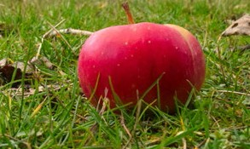
Sobald der Hinweis weiße Streifen und Punkte fällt, ist es wahrscheinlich, dass sich die Schüler*innen einen roten Apfel erraten, der auf irgendetwas Grünem liegt.
Mit dem Musterwissen vom vorherigen Trainingsbild war es nun möglich, einen Apfel zu erkennen.

